ĐẠI HỌC QUỐC GIA TP HCM

**TRƯỜNG ĐẠI HỌC CÔNG NGHỆ THÔNG TIN**



**DỰ ÁN:**

**A2Z FINANCE - SMART LENDING PLATFORM**

NỀN TẢNG DỊCH VỤ VAY TIÊU DÙNG THÔNG MINH

CHO CÔNG TY A-Z FINANCE

**MÔN HỌC: E-BUSINESS**

NGÀNH HỆ THỐNG THÔNG TIN

**GIẢNG VIÊN: TRẦN VĂN HẢI TRIỀU**

**NHÓM THỰC HIỆN: NHÓM 9**

**Huỳnh Quốc Bữu - 240104026**

**Nguyễn Đức Linh - 240104039**

**Trần Huy Hoàng – 240104033**

**Bùi Thu Hà - 20521266**

**Võ Hoàng Hải - 240101043**

TP HỒ CHÍ MINH – NĂM 2025

**Contents**

1 Giới thiệu dự án 4

1.1 Giới thiệu công ty A2Z Finance 4

1.2 Bối cảnh thị trường lending tại Vietnam 4

1.3 Vấn đề hiện tại trong mô hình lending truyền thống 4

1.4 Ý tưởng và mục tiêu của dự án SMART LENDING PLATFORM 4

2 Tổng quan về dịch vụ lending và đối thủ cạnh tranh 4

2.1 Các dịch vụ lending 4

2.2 Feature Comparison Matrix (Key Traits) 5

3 Phân tích mô hình kinh doanh 6

3.1 Business Model 6

3.1.1 Product Portfilio (Danh mục sản phẩm vay): 6

3.1.2 Đối thủ cạnh tranh 6

3.2 Qui trình onboarding cho các danh mục sản phẩm vay 6

3.2.1 Direct to Customer Onboading Process 6

3.2.2 Digital POS Onboading Process 6

3.2.3 Embedded Lending Onboading Process 6

3.2.4 BNPL Onboading Process 6

3.3 Mô hình doanh thu & chi phí 6

3.4 Chiến lược tiếp cận thị trường 7

3.5 Org chart 7

4 Giải pháp công nghệ & vận hành 8

4.1 Kiến trúc hệ thống tổng thể: 8

4.2 Lựa chọn công nghệ hạ tầng cho platfrom: Hybrid Infrastructure 8

4.3 Hardware sizing 10

4.4 Infrastructure Topology – Thiết kế hạ tầng on-premises 11

4.4.1 Service Topology 11

4.4.2 Layer 3 Topology 13

4.4.3 Layer 2 Topology 15

4.4.4 Rack Tolology (cabling) 16

4.5 Lựa chọn công nghệ phần mềm cho platfrom 17

4.5.1 Code repository 17

4.5.2 Mobile apps 17

4.5.3 Frontend apps 17

4.5.4 Backend apps 18

4.6 Giải pháp AI/ML 18

4.7 Bảo mật, tuân thủ pháp lý (KYC/AML) 18

5 Đánh giá hiệu quả & kiểm soát rủi ro 18

5.1 Đánh giá định tính 18

5.2 Đánh giá định lượng 18

5.2.1 Income Statement (P&L) 19

5.2.2 Cashflow Statement 19

5.2.3 Các chỉ số: NPV, IRR, PBP 19

5.3 Các rủi ro & biện pháp kiểm soát 19

6 Milestones & Lộ trình thực hiện 19

7 Phụ lục 19

# Giới thiệu dự án

## Giới thiệu công ty A2Z Finance

* + - A2Z Finance Corp là công ty startup Vietnam do các thương nhân là Việt kiều thành lập với tầm nhìn là nhà cung cấp dịch vụ cho vay tiêu dùng “tốc độ” nhất Vietnam.
    - A2Z Finance Corp có cổ đông lớn là ngân hàng ABZ là ngân hàng thương mại Vietnam có đầy đủ giấy phép hoạt động tại Vietnam
    - A2Z Finance được Ngân hàng nhà nước cấp phép cung cấp các dịch vụ tài chính, đủ cơ sở pháp lý cho các dịch vụ lending

## Bối cảnh thị trường lending tại Vietnam

* + - Cho vay tiêu dùng (lending) hiện nay vẫn là một dịch vụ sinh lời tốt tại Vietnam do chưa bị điều chỉnh bởi chính sách lãi suất trần đối với các dịch vụ banking
    - Các khoản vay có giá trị nhỏ cho các nhu cầu đời sống và mua sắm vẫn còn rất tiềm năng với dung lượng thị trường lớn và vẫn chưa có dấu hiệu bão hòa
    - Các công ty tài chính tại Vietnam chưa nhiều do rào cản pháp lý như khó xin giấy phép cũng như các hoạt động khác.

## Vấn đề hiện tại trong mô hình lending truyền thống

* + - Mô hình cho vay truyền thống vẫn có tỷ suất lợi nhuận cao nhưng nhìn chung qui trình phê duyệt còn nhiều bước thủ công
    - Việc áp dụng công nghệ và quá trình số hóa tại các công ty tài chính vẫn chưa ở mức khởi đầu

## Ý tưởng và mục tiêu của dự án SMART LENDING PLATFORM

* + - Số hóa qui trình cung cấp dịch vụ lending cho công ty
    - Áp dụng công nghệ để phê duyệt tự động hồ sơ vay, giải ngân và gạch nợ
    - Tối thiểu hóa các thao thủ công trong các nghiệp vụ.
    - Tích hợp AI trong việc tính toán internal credit score và các chỉ số khác trong qui trình phê duyệt.
    - Thiết kế platform với tiêu chí data oriented để tái sử dụng data trong tương lai
    - Lấy tiêu chí “tốc độ” làm lợi thế cạnh tranh.

# Tổng quan về dịch vụ lending và đối thủ cạnh tranh

## Các dịch vụ lending

|  |  |  |  |  |  |
| --- | --- | --- | --- | --- | --- |
| **No** | **Dịch vụ** | **Mô tả** | **Biz Model** | **$ flow** | **Công ty** |
| 1 | **Direct to Consumer**  (Traditonal) | Vay trực tiếp qua app/web của công ty tài chính | **B2C** | Lender → Customer | Tamo.vn, Robocash, Cashwagon |
| 2 | **POS Financing**  (Traditonal) | Vay tại cửa hàng vật lý, có nhân viên tài chính hỗ trợ | **B2B2C** | Lender → Merchant → Customer | FE Credit tại Honda/Yamaha |
| 3 | **BNPL**  Buy now Pay later | Trả góp ngắn hạn tại điểm bán online | **B2B2C** | Lender → Merchant → Customer | Fundiin, Atome, Kredivo |
| 4 | **Embedded Lending** | Tích hợp vay vào ví/sàn TMĐT hoặc hệ sinh thái | **B2B2C** | Lender → Merchant → Product | Shopee PayLater, MoMo Vay Tiêu Dùng |
| 5 | **Credit Line Lending** | Vay theo hạn mức, rút nhiều lần tùy ý | **B2C** | Lender → Customer (multi-draw) | Timo Credit Line, Kredivo |
| 6 | **Peer-to-Peer Lending** | Kết nối người cho vay – người vay qua nền tảng | **C2C / B2C** | Investor → Platform → Borrower | Lendbiz, VayMuon |
| 7 | **Affiliate / Referral** | Dẫn khách hàng cho bên cho vay, nhận hoa hồng | **B2B** | Lender → Affiliate (commission) | TheBank.vn, TopVay.vn |
| 8 | **Digital POS Financing** | Tích hợp trực tiếp POS bán hàng qua API | **B2B2C** | Lender → Merchant | FPT Shop x Home Credit |

## Feature Comparison Matrix (Key Traits)

| **Model** | **100% Online** | **At Physical Store** | **API Integration** | **Multi-disbursement** | **Customer-Lender Direct** | **3-Party Involvement** |
| --- | --- | --- | --- | --- | --- | --- |
| Direct to Customer | ✅ | ❌ | Optional | ❌ | ✅ | ❌ |
| POS Financing | ❌ | ✅ | ❌ | ❌ | ❌ | ✅ |
| BNPL | ✅ | Optional | ✅ | ❌ | ✅ | ✅ |
| Embedded Lending | ✅ | ❌ / Optional | ✅ | ❌ / limited | ❌ | ✅ |
| Credit Line Lending | ✅ | ❌ | ✅ | ✅ | ✅ | ❌ |
| P2P Lending | ✅ | ❌ | ✅ | ❌ | ❌ (via platform) | ✅ |
| Affiliate | ❌ | ❌ | ❌ | ❌ | ❌ | ✅ |
| Digital POS Financing | ❌ | ✅ | ✅ | ❌ | ❌ | ✅ |

# Phân tích mô hình kinh doanh

## Business Model

### Product Portfilio (Danh mục sản phẩm vay):

|  |  |  |  |
| --- | --- | --- | --- |
| **Portfolio** | **E-Commerce Integration** | **E-Wallet Integration** | **Retail Stores** |
| Direct to Customer | No | No | No |
| Digital POS | No | No | Yes |
| Embedded Lending | No | Yes | No |
| BNPL (Buy now Pay later) | Yes | No | No |

### Đối thủ cạnh tranh

* + - Home Credit
    - Viet Credit
    - FE Credit
    - ACS
    - HDSaison

## Qui trình onboarding cho các danh mục sản phẩm vay

### Direct to Customer Onboading Process

* + - Vẽ qui trình chuẩn bpmn

### Digital POS Onboading Process

* + - Vẽ qui trình chuẩn bpmn

### Embedded Lending Onboading Process

* + - Vẽ qui trình chuẩn bpmn

### BNPL Onboading Process

* + - Vẽ qui trình chuẩn bpmn

## Mô hình doanh thu & chi phí

* + - Các nguồn doanh thu
* Lãi suất khoản vay
* Phí dịch vụ thu hộ thu khách hàng
  + - Các loại chi phí theo doanh thu
* Hoa hống đối tác
* Phí dịch vụ thu hộ trả đối tác

## Chiến lược tiếp cận thị trường

## Org chart

# Giải pháp công nghệ & vận hành

## Kiến trúc hệ thống tổng thể:

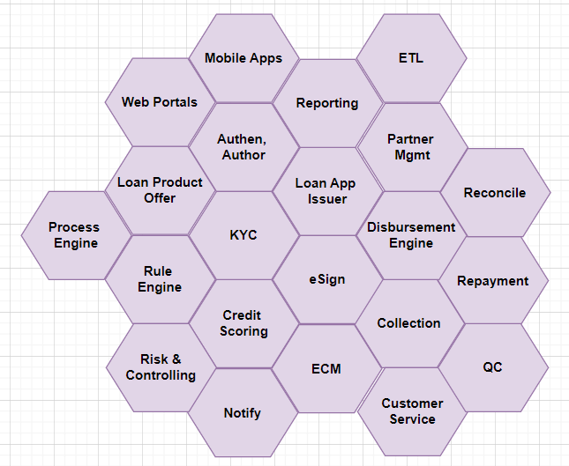

## Lựa chọn công nghệ hạ tầng cho platfrom: Hybrid Infrastructure

* + - Tiêu chí lựa chọn: cân bằng giữa linh hoạt, an toàn và chi phí
    - Ứng dụng hạ tầng Hybrid cho platform với công thức: on-premises + 2 public clouds

* + - 02 Cloud Provider:
* AWS
* Google Cloud
  + - On-premises: với các Main-Site và DR-Site đặt tại các DataCenter lớn tại Vietnam như:
* FPT Telecom
* VNPT
* CMC
* Viettel Telecom
  + - Các dịch vụ Cloud sử dụng
* Các dịch vụ AI dùng Google Cloud
* AWS: IAM, EC2, EKS, ECS, S3
* …
  + - Lựa chọn thiết bị cho hạ tầng on-premises:
* Servers: Cisco, Dell, IBM
* Networking: Router, Switch dùng Cisco
* Firewall dùng phối hợp 2 hãng lớn theo tiêu chí phòng thủ chiều sâu: Checkpoint làm firewall mặt ngoài + Cisco ASA là Firewall mặt trong
* Strorage: SAN lựa chọn Dell hoặc IBM với dung lượng theo hardware sizing
* Ảo hóa hạ tầng: dùng Vmare Vsphere

## Hardware sizing

* + - Danh sách các thiết bị phần cứng và cấu hình
    - …

## Infrastructure Topology – Thiết kế hạ tầng on-premises

### Service Topology

### Layer 3 Topology

(*) Virtual IP is used by kubeadm:

--control-plane-endpoint "10.0.0.100:6443"

### Layer 2 Topology

### Rack Tolology (cabling)

## Lựa chọn công nghệ phần mềm cho platfrom

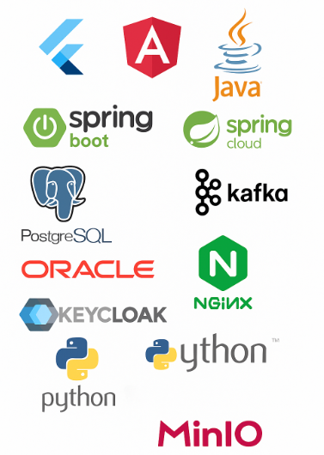

### Code repository

https://github.com/buuhq-it/a2z-smart-lending-platform

### Mobile apps

#### A2Z Customer Mobile app

#### A2Z Collection Mobile app

#### A2Z Partner app

### Frontend apps

#### LOS Portal

* + - UI các qui trình onboarding

#### Collection Portal

#### Partner Portal

* + - Đối soát, report

### Backend apps

#### Authen, Author Service

#### Process Engine Service

#### Rule Engine Service

#### Scoring Service

#### KYC Service

#### E-Sign Service

#### ECM Service

#### Repayment Service

## Giải pháp AI/ML

* + - Scoring tín dụng,
    - Fraud detection,
    - Tư vấn tài chính tự động
    - QC Bot đánh giá cuộc gọi tư vấn tự động từ các Agent
    - Customer Service boot

## Bảo mật, tuân thủ pháp lý (KYC/AML)

# Đánh giá hiệu quả & kiểm soát rủi ro

## Đánh giá định tính

* + - Việc số hoá qui trình kinh doanh gần như mang tính sống còn cho biz
    - Platform ứng dụng process engine và rule engine giúp linh hoạt trong việc thay đổi qui trình và các rule phê duyệt
    - Áp dụng AI trong các nghiệp vụ như Customer Care, Credit Scoring, QC,.. giúp tối ưu nguồn lực, nâng cao năng suất

## Đánh giá định lượng

* + - Thời gian phân tích: 5 năm
    - Giả định đầu vào
    - Revenue – Bảng doanh thu
    - Capex – Bảng chi phí đầu tư
    - Deprciantion – Bảng khấu hao tài sản (giả sử khấu hao đều 5 năm cho toàn bộ tài sản)
    - Opex – Bảng chi phí hoạt động
    - Income Statement – Báo cáo lãi lỗ trong 5 năm
    - Cash Flow Statement – Báo cáo dòng tiền trong 5 năm
    - Tính các chỉ số tài chính đánh giá hiệu quả dự án:

NPV @WACC =12% (Net Present Value)

IRR (Internal Rate of Return)

PBP (Payback Period)

### Income Statement (P&L)

### Cashflow Statement

### Các chỉ số: NPV, IRR, PBP

## Các rủi ro & biện pháp kiểm soát

# Milestones **& Lộ trình thực hiện**

# Phụ lục